第七章 – 建立捕捉與閃避遊戲與圖像識別
目標
在接下來的課程中，您將創建一個捕捉與閃避遊戲，具有以下功能：
- 當遊戲開始時，攝影機將啟動並開始分類預先定義的手勢。
- 使用者將能夠通過不同的手勢控制狗的左右移動。狗的移動僅能透過手勢進行。
- 將有兩個手勢：向左移動、向右移動。
- 紅色和藍色的球將隨機從上方移動到下方。
- 捕捉藍色球則加 1 分。捕捉紅色球則減 1 分。
- 按下重置按鈕以重置分數。
- 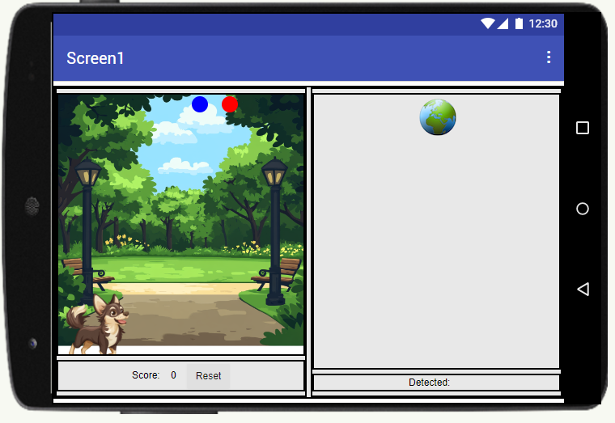

技術 1：圖像識別 (Image Recognition)
什麼是圖像識別？
- 圖像識別是將圖片與特定的字詞或類別匹配的過程。
- 我們在日常生活中自然地透過眼睛和大腦來進行這種分類。
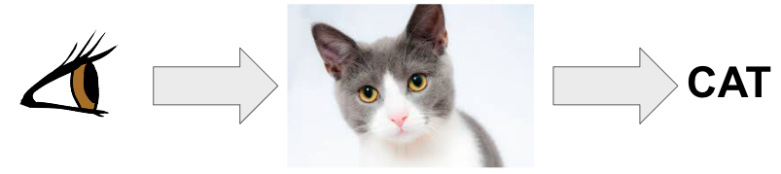

圖像識別與機器學習 (Machine Learning)
- 但機器在這方面不如我們的大腦。
- 例如，我們能夠辨識兩張不同的貓的圖片，但機器較難做到這一點。
- 因為圖片中有許多因素需要考慮，機器需要學習，像我們一樣，才能正確地進行分類。
- 它們使用一種稱為機器學習的方法，這幫助它們通過大量圖片來改進圖像識別的準確性。
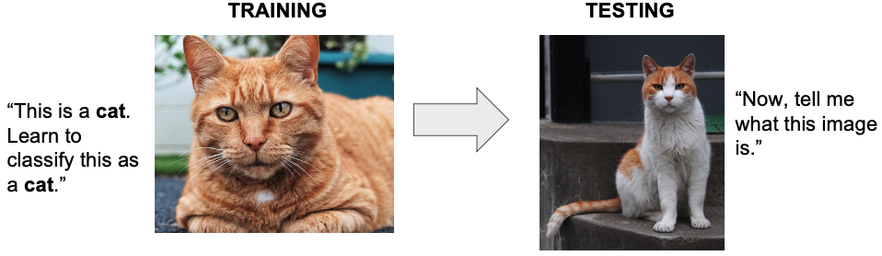
任務1
- 為了分類手勢，我們使用的Teachable Machine網站：
https://teachablemachine.withgoogle.com
- 使用網站訓練模型，並設置兩個特定標籤。
,
- 對訓練好的模型進行充分測試，以確保其準確性。
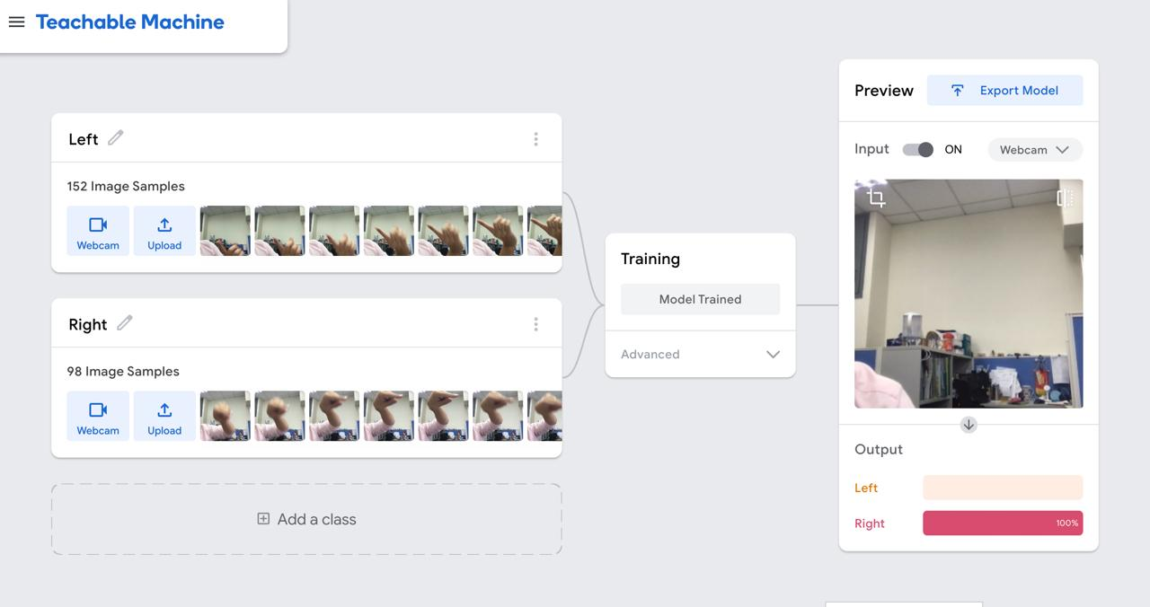
- 上傳您的模型並記下可分享的連結。
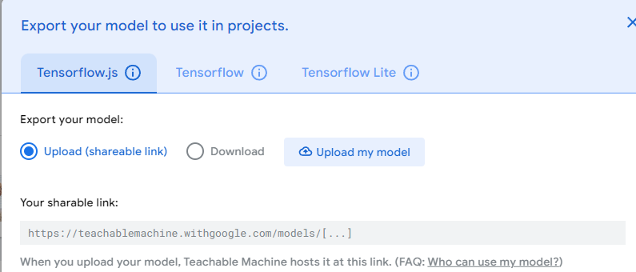
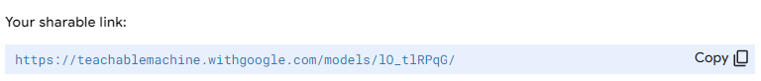

技術 2：App Inventor中使用 Teachable Machine
任務2
開始在 App Inventor 中創建一個新項目，並命名為 "CatchDodgeGame_3EXX"。
- 從 Teams 下載擴展程式 TeachableMachineImageClassifier (TMIC)。
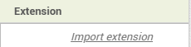
- 將下載的擴展程式和訓練好的模型上傳到您創建的項目中。
- 調整項目的佈局以匹配提供的範例。
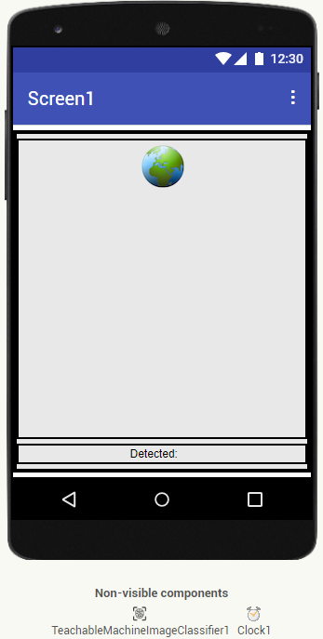 | 使用的組件：  Screen1  1. VerticalArrangement  2.  3.  4.  5.  6. TeachableMachineImageClassifier  7.

- 配置每個組件的名稱及屬性 (Properties)。

組件 | 名稱 | 屬性
- VerticalArrangement | N/A | Width: __________________  Height: __________________
 | N/A
 | N/A | Width: __________________
 | N/A | Text: __________________
 |  | Text: __________________
- TeachableMachineImageClassifier |  | UrlModel: _____________________  WebViewer: ____________________
 | N/A | TimerEnabled: _____________  TimerInterval: ____________

任務 3
每秒指示 TMIC 執行分類任務。
When .
Do

任務 4
TMIC 完成分類後，顯示結果於指定標籤上，顯示最高得分的標籤。
When .
Do

任務：捕捉與閃避遊戲
任務 5
- 創建帶有以下組件的佈局。
- 將所有組件重新命名為有意義的名稱。

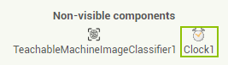
- 將以下組件插入到項目的佈局中，以匹配提供的範例，並配置每個組件的屬性。
組件 | 屬性
Screen1
HorizontalArrangement
VerticalArrangement

HorizontalArrangement

<Mission 2 of Lesson 1>
任務 6：
當遊戲開始時，紅球和藍球將隨機掉落。狗將放置在螢幕底部，並最初向右移動。
When .
Do

任務 7：
紅球和藍球將在到達邊緣時再次出現在頂部。
When .
Do

任務 8：
與藍球碰撞會使您的分數增加 1，並使其重新出現在頂部，而與紅球碰撞則會使分數減少 1，並使其也重新出現在頂部。
When .
Do
<Mission 5 of Lesson 1>
If
then

任務 9：
重寫第 1 課任務 4 的代碼。根據 TMIC 偵測到的左或右改變狗的方向。
When .
Do

